Sample service, s. r. o.
Třebíčská 319
588 56 Telč

Pro nově vzniklou firmu s chráněnými pracovními místy v Telči hledáme nové kolegy OZP nebo OZZ
Náplň práce:
- Kompletace výrobků (vzorníků) z papíru a textilu
Požadujeme:
- Manuální zručnost
- Zodpovědnost
- Pečlivost
Nabízíme:
- Závodní stravování / příspěvek na stravování
- Příplatky k základní mzdě – osobní ohodnocení
- Možnost zkrácených úvazků
- Volné víkendy a svátky
- Zázemí stabilní společnosti
- Velmi zajímavou a různorodou práci s plnou odpovědností za výsledky
Životopisy zasílejte na e-mail: marketa.kalabova@maxxisample.cz
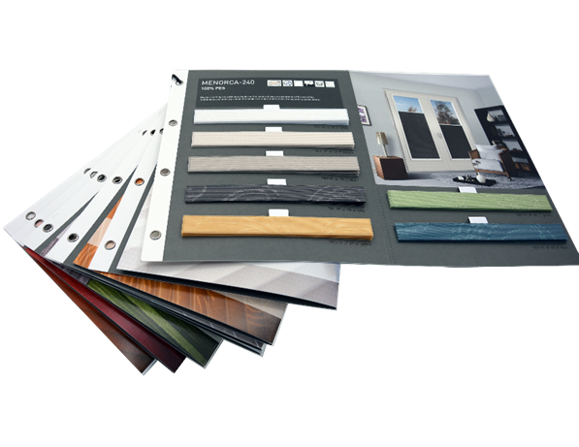
NABÍZÍME I PRÁCI NA DOMA
- Vhodné pro maminky na rodičovské dovolené nebo důchodce
- Práce na DPP
- Nutnost osobního převzetí a odvoz osobním automobilem!
Nabídky zasílejte na
e-mail:marketa.kalabova@maxxisample.cz

